1. kérdés
Az lenne a kérdésem az a) feladathoz, hogy az FI résznél amikor a bizonyításnál integrálnom kell, mondhatom azt, hogy mivel a cos fv (-1) és 1 között megy, elég az 8*e^(-0,5t) -t integrálnom 0tól végtelenig?
A b) résznél, hogy értik azt, hogy változtassak meg egyetlen paramétert, úgy hogy az ellenkezőjére változzon? Mi számít egyetlen paraméternek? Mondjuk hogy a 8-at átírnám 9-re az paraméter? Vagy ha a beszoroznám az egészet t-vel, az is egy paraméternek számít?

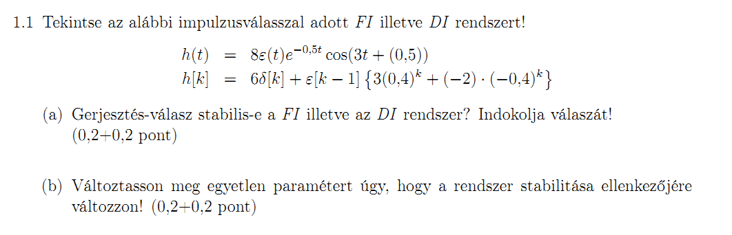
Válasz
A GV stabilitást az impulzus válasz abszolút integrálhatósága (összegezhetősége) alapján döntjük el.
Ha abszolút integrálhatóságot vizsgálunk és szorzat alakú az integrandus, akkor bármely szorzótényező felső becslését használva helyette, az integrált is felülről becsüljük (majoráljuk). Ha az ily módon felülről becsült integrál továbbra is véges, akkor az eredeti integrál is az.
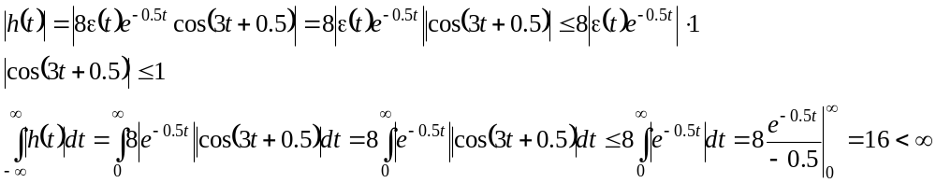

Az összeg alakú impulzus válasz függvényekre alkalmazható felső becslés:

Az egy paraméter megváltoztatása pont azt jelenti, amit a kérdező a kérdésben meg is válaszol. Célszerű azonban a legegyszerűbb változtatást megtenni. Az impulzus válaszokban fel kell ismerniük az állapotváltozós egyenletek megoldásaiként kapható alakot. Az állapotegyenlet sajátértékeit ugyancsak meg kell tudniuk találni az egyenletekben. Ha az ASZ stabilitás kritériumok szerint olyan sajátértéket választanak, mely esetén a rendszer ASZ instabil lesz, akkor ez egyben a GV instabilitást is biztosítja.

2. kérdés
A tárgyban említett házi feladat 2/a és 2/b részében (melyben FI és DI rendszerek állapotváltozós leírásából kell impulzusválaszt számolni) nem teljesen világos számomra, hogy pontosan mi is a különbség a két feladatrész között.
Illetve gyanítom, hogy más módon kell kiszámolni az impulzusválaszt, azonban én az előadás ill. gyakorlat jegyzetemből csak egyetlen képletre bukkantam, nevezetesen:
- h[k] = d[k] * diracdelta[k] + epszilon[k-1] * C^T * A^(k-1) * b
Ha ez alapján számolom ki az 2/a feladatrészt, akkor jó megoldásra jutok?
Ez esetben viszont a 2/b feladattal bajban vagyok, ugyanis az eddig előadáson ill. gyakorlaton step-by-step módszerrel megoldott állapotegyenletekből tudomásom szerint nem számoltunk impulzusválaszt, csupán x[1], x[2], ....stb. és y[1], y[2], ...stb. értékeket.
Ha ezeket az értékeket kiszámolom, lehetséges valahogy kiszámolni az impulzusválaszt úgy, hogy az különbözzön az előbb felírt képlettől?

Válasz
Jó képletre „bukkant”. A 2/b feladatban természetesen csak a DI rendszer impulzus válaszát kell kiszámítani, de lépésenként. A módszer pontosan az, amit felírt: „x[1], x[2], ....stb. és y[1], y[2], ...stb. értékeket”. Egyetlen dolgot kell tudni, impulzus választ akkor kapunk, ha a gerjesztés 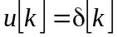. Például:
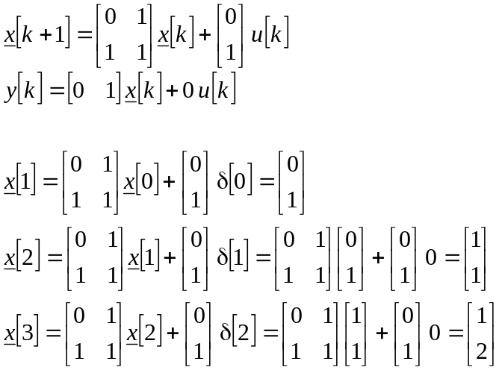

k | u[k]=δ[k] | x₁[k] | x₂[k] | y[k]
0 | 1 | 0 | 0 | 0
1 | 0 | 0 | 1 | 1
2 | 0 | 1 | 1 | 1
3 | 0 | 1 | 2 | 2
4 | 0 | 2 | 3 | 3
5 | 0 | 3 | 5 | 5
6 | 0 | 5 | 8 | 8
A 2/a és 2/b feladatrészek megoldásai akkor helyesek, ha a képlettel ill. a lépésenként módszerrel kapott kimeneti jel azonos (számítási pontosságnak megfelelően, de 1-2% fölötti eltérés már elvi hibát jelez, ha a számításokat 2 tizedesre végzi)

3. kérdés
Azt szeretném kérdezni, hogy az első házi feladatban az 1.3/b kérdés GV vagy ASZ stabilitásra vonatkozik?
Sajnos számomra a feladat szövegéből nem derül ki.

Válasz
A teljes pontértékű megoldáshoz mindkét stabilitás meg kellene vizsgálni, azonban:
A feladatot célszerű az ASZ stabilitás vizsgálatával elkezdeni. Mint tudjuk, ha egy rendszer ASZ stabilis, akkor GV stabilis is. Ha azt kapjuk tehát, hogy ASZ stabilis a hálózat, akkor nyert ügyünk van, a GV stabilitás is teljesül. Ha viszont nem ASZ stabilis lenne a hálózat, akkor sajnos elő kell állítani az impulzus választ és meg kell vizsgálni az abszolút integrálhatóságot/összegezhetőséget.

4. kérdés

[jelek] HF 1.2 b feladat
A fent megjelölt feladatban hogyan tudnám kiszámolni az x[-1] kiindulási értéket? mert itt eléggé megakadtam és emiatt nem tudtam kiszámolni az x[o]-t, nem tudom hogyan lehetne megállapítani.

Válasz
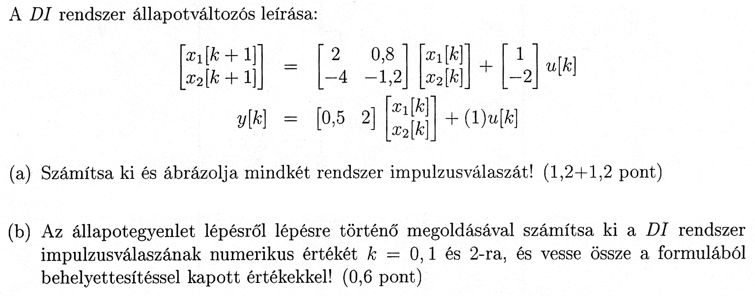
Vizsgáljuk meg, hogy a DI rendszer ASZ stabil-e.
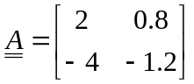
Hosszabb módszer (sajátértékek alapján)
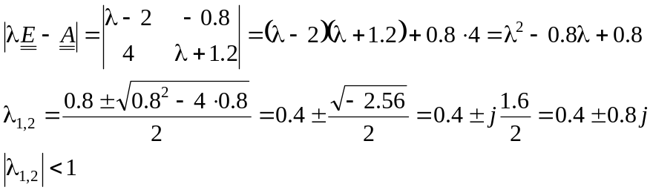
Rövidebb módszer (Jury stabilitás kritérium alapján)
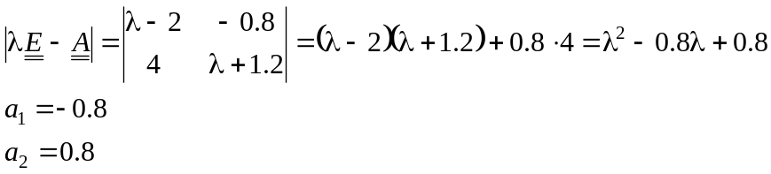
Jury stabilitás kritérium
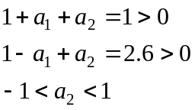 Teljesül, tehát ASZ stabil a rendszer (ha a stabilitás háromszöget felrajzoljuk, akkor a stabilitás tartományon belül vannak az együtthatók.
A kezdeti érték ezek után a belépő gerjesztésből adódik: mivel a k∈(-∞,-1) lépéstartományban u[k]=0, ezért az ASZ rendszer végtelen ideig 0 gerjesztéssel működött, tehát minden állapotváltozója 0 értékű a -1 lépéskor, vagyis 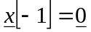
5. kérdés

Tudja valaki, hogy a házi 1.1/d feladatban ( http://dl.dropbox.com/u/59486945/JR/JR_hazi_feladat.pdf ) mennyire kell "kiszámítani" a válaszjelet? Elég a konvolúciós képletbe való behelyettesítés? Nekem nem belépő gerjesztésem van, így a DI esetben egy végtelen szummán belül van még egy cos fv-em, azzal mit lehet kezdeni? Előre is köszi!

Válasz
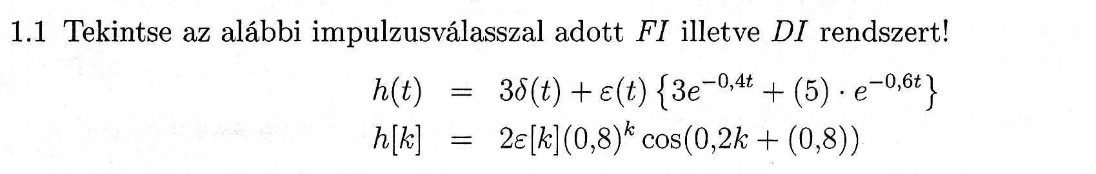

A számítsa ki azt jelenti, hogy képlettel kell kifejezni y(t) és y[k] értékét, amit pontosan a konvolúciós összefüggéssel lehet meghatározni.

Ha a fenti nem belépő gerjesztés a feladvány, akkor sem kell kétségbeesni, a konvolúció alkalmazásakor egyedül a határok helyes megválasztására kell ügyelni. A cos függvényt pedig célszerű exponenciális alakban felírni először és úgy könnyebb elbánni vele.

DI (Célszerű az időlépéstől független jelet a [k-j] függésűnek választani, így egyszerűbb a számítás, de nem kötelező. Fordított sorrendben felírva ekvivalens az összefüggés, csak kiszámítása munkásabb)
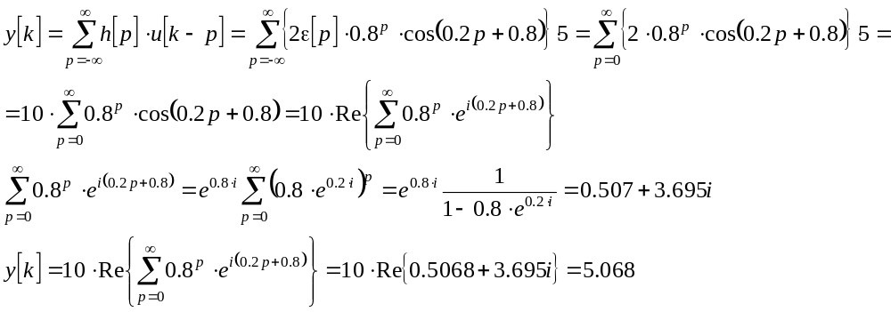
A DI rendszer válasza tehát konstans, értéke 5.068.

6. kérdés

A Jelek házimban az 1.2 feladatban a folytonos idejű rendszer "A" mátrixának sajátértékei komplexek lettek. Az impulzusválasz számolásánál így gondjaim vannak, mert gyakorlaton és előadáson csak valósakra számoltunk. Egyedül diszkrét idejűnél oldottunk meg komplex sajátértékes impulzusválaszt. Ezért szeretnék egy kis segítséget kérni.

Válasz

Vegyünk egy példát!
FI rendszer állapotváltozós leírása:
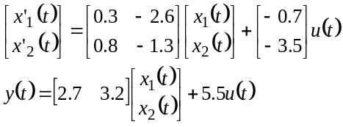
Az impulzus válasz kiszámítása:
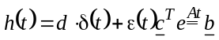
A karakterisztikus egyenlet és a rendszer sajátértékei:
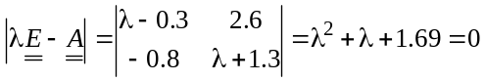
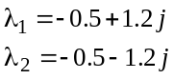 Komplex sajátértékek csak konjugált páronként léphetnek fel!
A Lagrange mátrix-ok:
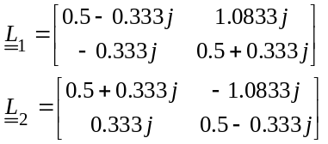 A komplex sajátértékekhez tartozó Lagrange mátrixok egymás konjugáltjai!
Ezekre tehát két feltételnek kell teljesülnie:
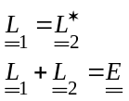
Az impulzus válasz kiszámításához
Határozzuk meg a 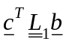 szorzatot
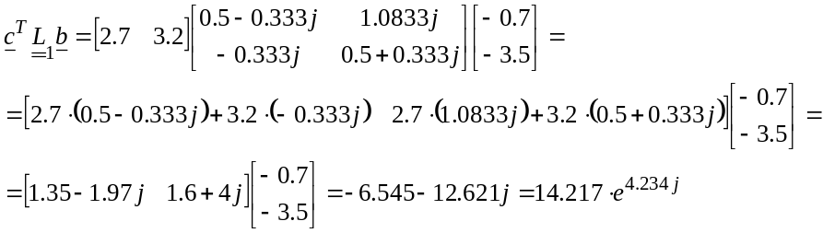
Ezt helyettesítsük vissza a 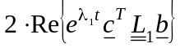 kifejezésbe
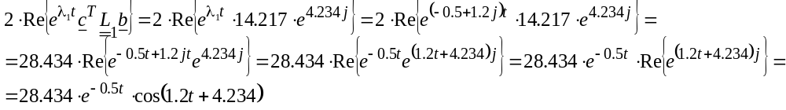
Az impulzus válasz:

Az 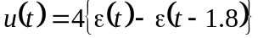 gerjesztés hatására a válaszjel kiszámításához célszerű az ugrásválaszt kiszámítani:
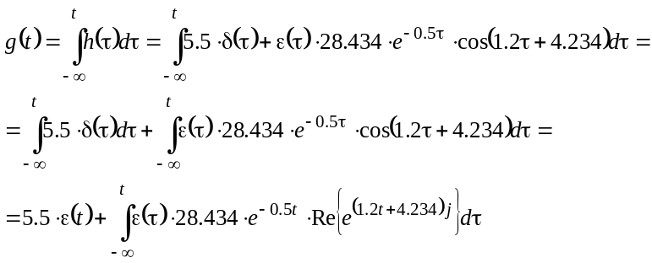
Az ugrásválasz második tagjának kiszámításához célszerű az előző pont részeredményét használni, ezt helyettesítettük be.
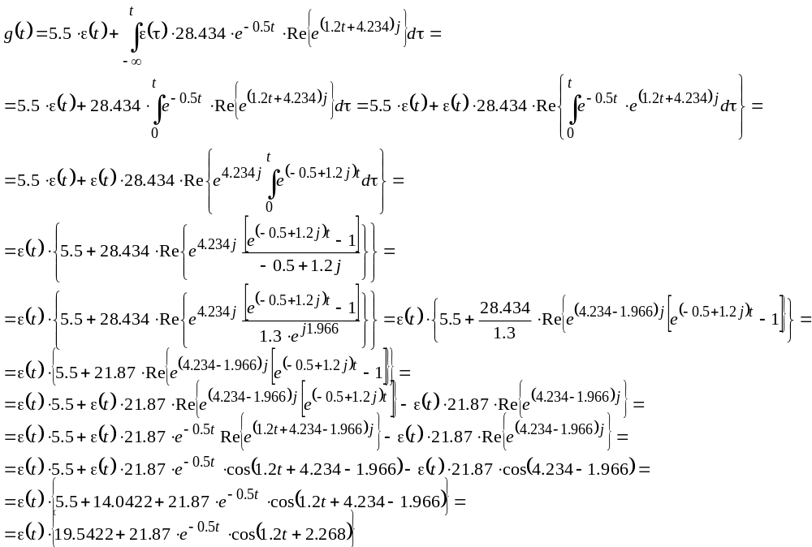
A szögfüggvények számításánál radiánban számolunk, tehát pl.
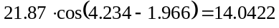
A rendszer LTI (az állapotváltozós leírás alapján), ezért a válasza a gerjesztésre:

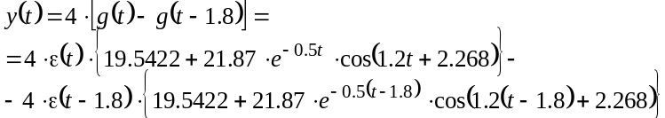

7. kérdés

Tud valaki egy hasonlóan kidolgozott példát mint a Tanár Úr kerdesek_valaszok.doc-jában a 6. kérdés kidolgozása?
Nagyon jó az a kidolgozás csak DI-re kellene FI helyett.
Nincs ilyen valakinek?

Válasz
DI rendszer állapotváltozós leírása az alábbi. Határozza meg a rendszer impulzus válaszát.
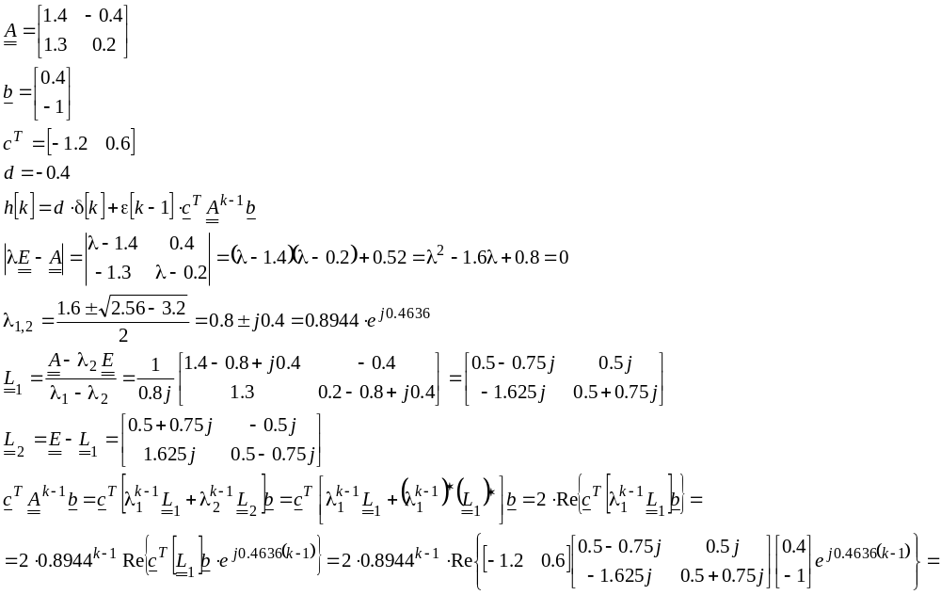
Matlab betét
L=[0.5-0.75i 0.5i;-1.625i 0.5+0.75i]
b=[0.4;-1]
c=[-1.2 0.6]
c*L*b

Eredmény: -0.5400 + 0.1200i = 0.5532*exp(2.9229j)

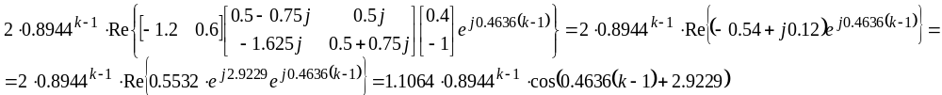

Számítsa ki a válaszjelet, ha a gerjesztés:
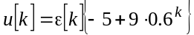

Számoljuk ki először a választ 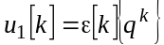 gerjesztésre.
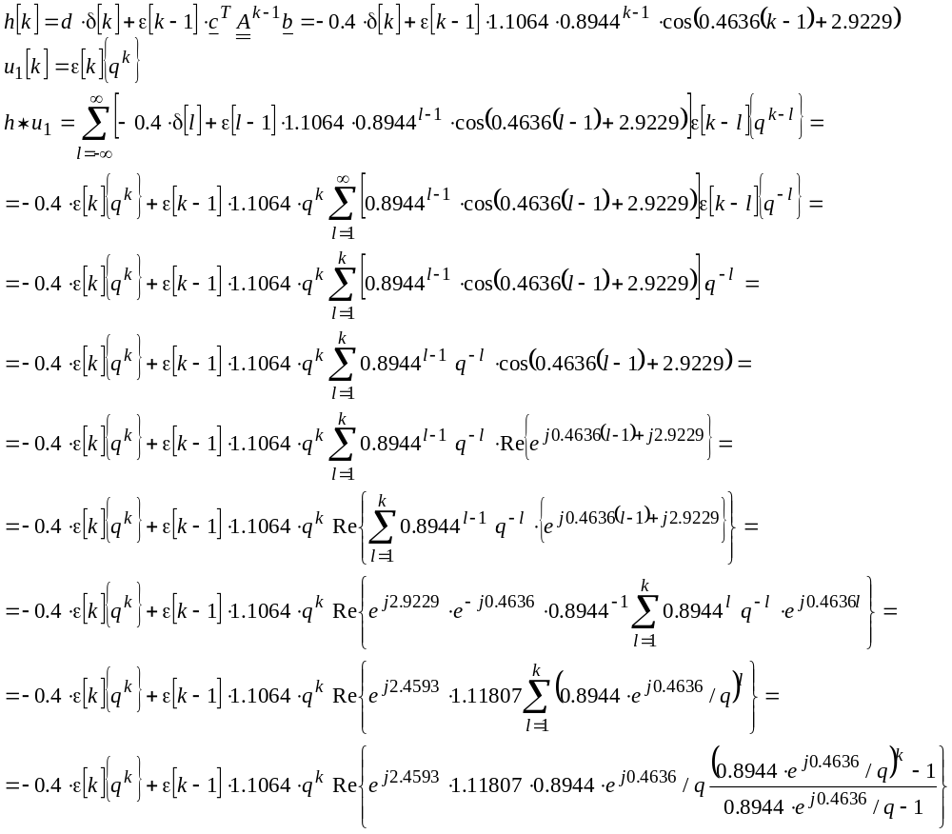
Ha q=1-et választunk, akkor az eredményünk megadja az 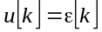 jellegű gerjesztéshez tartozó választ (ugrásválasz), ha q=0.6, akkor pedig a gerjesztés második tagjára adott választ. (Még vissza kell alakítani a h[k]-nak megfelelő alakra)

8. kérdés

A tárgyban is említett kérdésem volna, azaz lehetnek -e az impulzusválaszban komplexek?
Bocs, ha nagyon nagy hülyeséget kérdeztem, csak sehogy sem akar jó lenni.

Válasz
Az időtartománybeli konvolúció kiszámításakor (gerjesztésre adott válasz) a komplex átírás csak megkönnyíti a számítást. Valós jelek konvolúciója csak valós eredmény jelet adhat. Hasonlóan a mátrix függvényekkel történő számításnál a sajátértékek komplexek lehetnek, de mint ahogy előadáson is elhangzott az impulzus válasz ekkor is valós.

9. kérdés

Az ábrázolást vki már szépen leírta erre a levlistára :D
Az a)-ban kapott képletbe (h[k], impulzusválasz) behelyettesítesz és ezt hasonlítod össze a konvolúciós szummás képletet felhasználva, a lépésről lépésre megoldásban kapott eredménnyel (x1[0]=x2[0]=0, mert a imp válasz belépő, és u[k]=dirac[k], azaz u[0]=1, a többi k-ra 0.)
A két számítási módszernek ugyanazokat az eredményeket kell adnia.

Van egy másik thread, erről ahol valaki leírta, hogy mit kell beírni matlab-ba:
" A Matlabbal érdemes megbarátkozni ...Szabtechből, úgyis kelleni fog...
Ha 1.2/ a feladathoz kell, akkor:
FI:
megadod a mátrixokat így: a=[1 2; 3 4] a ; a sor vége.
aztán rc=ss(a,b,c,d)
végül impulse(rc)
DI-nél csak anniy a difi, hogy a végére beírsz egy 1-est: rd=ss(A,B,C,D,1)

Válasz

A Matlab használata valóban javasolt, de a feladat megoldásához mindenképpen fel kell írni a h(t), y(t) ill. h[k] és y[k] függvényeket, majd ezek Matlab ábrázolása történhet. Ha csak az alábbi Matlab script szerepel, az nem teljes értékű megoldás. (Ellenőrzésre viszont kiváló)

A doku 6. kérdésében szerepelt:

FI rendszer állapotváltozós leírása:
Az impulzus válasz kiszámítása:
……
Az impulzus válasz:
A két verzió illusztrációképpen a következő lapon található.

clear all;
a=[0.3 -2.6; 0.8 -1.3]
b=[-0.7;-3.5]
c=[2.7 3.2]
d=5.5
dt=5e-2
Tfinal=10
t = 0:dt:Tfinal
rc=ss(a,b,c,d);
impulse(rc,t);

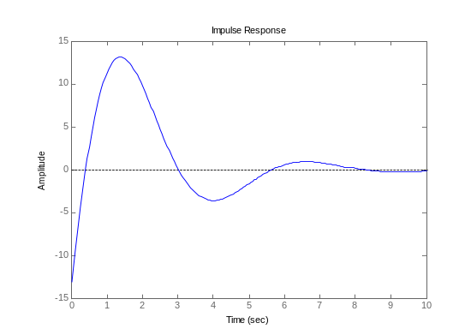

clear all;
dt=5e-2
Tfinal=10
for ind=1:Tfinal/dt
t=ind*dt;
tv(ind)=t;
h(ind)=28.434*exp(-0.5*t)*cos(1.2*t+4.234);
end
plot(tv,h);

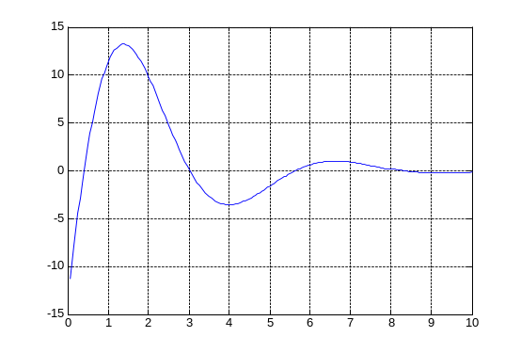

10. kérdés

Mit tudok ezzel kezdeni?

Re{ e^(-0.2*t) * ( e^(j*(1.29852+0.4*t)) - 1 ) / ( 0.447214* e^(2.03444*j) ) }

a kérdések/válaszok docban is van egy ilyen, de nincs részletezve...

Válasz

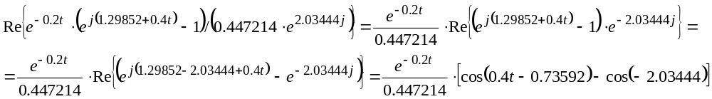

11. kérdés

Valaki el tudná mondain, hogy a komplex átalakítás hogyan is van pontosan? A tanár úr példáit nézegetem éppen, és próbáltam kitalálni, hogyan lesz
0.8 +- j0.4 = 0.8944 * e ^ (j*0.4636)
arra jutottam, hogy fel kell írnom az egységkört, és ha kiszámolom a szöget és nézem annak a koszinuszát, akkor szépen kijön a 0.8944, de az e-ados részt nagyon nem értem sajnos.
valaki el tudná magyarázni nekem a halandók nyelvén?:)
Hallgatói válasz
A 0,8944 az origótól vett távolság (sqrt(0.8^2 + (-0.4)^2)), a 0,4363 pedig az Re tengellyel bezárt szög radiánban (arctg(Re/Im), előjel a síknegyed szerint változik, hogy pozitív, vagy negatív irányba áll-e a szög).

Válasz
Kis módosítással:
a 0,4363 pedig az Re tengellyel bezárt szög radiánban (arctg(Im/Re)

0.8 + j0.4 = 0.8944 * e ^ (j*0.4636)
0.8 - j0.4 = 0.8944 * e ^ (-j*0.4636)= 0.8944 * e ^ (j*(2*pi-0.4636))

12. kérdés

A kérdések/válaszok doc-ban ponthogy ennek az információnak az ellentéte van, ott ki kell számolni a GV-t is az impulzusválasz előállításával. Akkor most melyiket tekintsük végleges infónak? :D
Goretity Dániel.
2012. március 9. 21:06 László Mikó írta, < mikolaszATgmail.com>:
Kedves Hallgatók!
Mai gyakorlaton felmerült a kérdés, hogy ha az 1.3 as házi feladatnál a stabilitásvizsgálatnál az jön ki valakinek hogy az FI v. DI rendszer nem ASZ stabil, akkor meg kell-e vizsgálni G-V stabilitás szempontjából is? Én ezt nem tudtam, ezért megkonzultáltam Nagy Lajos előadó úrral, hogy ilyenkor valóban szükséges a G-V stabilitás eldöntéséhez az impulzus választ előállítani. (ez lényegében az 1.2 a feladat megismétlését jelentené). Így arra jutottunk, hogy elég azt odaírni, hogy ha a rendszer nem Aszimptotikusan Stabil, akkor abból nem következik hogy nem Gerjesztés-Válasz stabil.
Üdvözlettel,
Mikó László

Válasz

Mikó László meggyőzött, hogy a kifogástalan megoldás (GV vizsgálat, melyhez előállítják az impulzusválaszt) jelentős energia ráfordítást igényel és azonos tudást mér, mint az 1. feladat, ezért elfogadjuk az ASZ vizsgálatot és amennyiben nem ASZ, akkor csak le kell írni, hogy ebből nem következik, hogy nem GV stabilis.

13. kérdés
Azt hogyan lehet megállapítani, hogy pl egy u(t) = 2/3 sin(2t) gerjesztést pi/2-vel merre toljunk(+ vagy -)?
hogyan kaphatjuk a megoldásokban látott eredményt, mármint hogy mindig jól csináljuk? vagy csak úgy random valamerre, mert úgyis koszinusz lesz belőle?

Válasz

Az u(t) = 2/3 sin(2t) komplex amplitudója 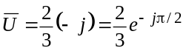 az időfüggvény cos alakban 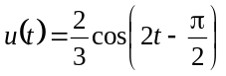
A cos argumentumában szereplő fázis nem random!!
Ellenőrizzük:
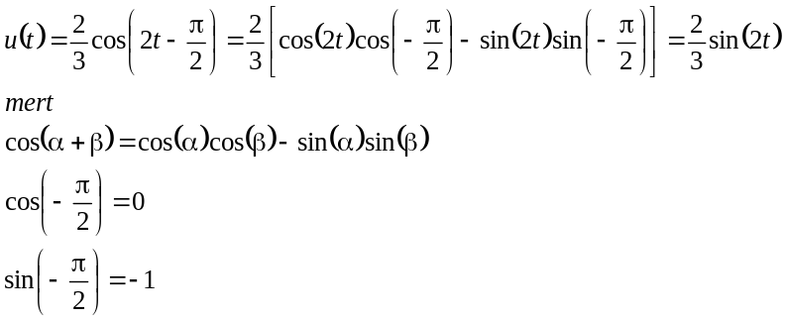
Komplex ampitudók és időfüggvények kapcsolata:
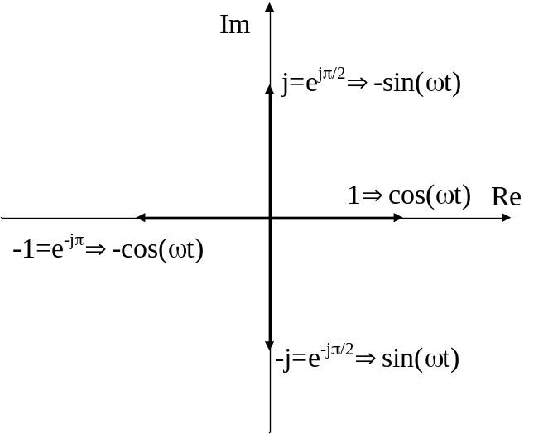

14. kérdés

Már egy ideje szívok vele, remélem tudtok segíteni... 2Re{ (-0.824-4.27j)*(-0.8+0.2j)^k }... átírom e-adba, úgy e jó, sehogy se jó...mathematica se tud mit kezdeni vele... nem tudom hogyan alakítsam, hogy kiadja amit kell...

Válasz

Szorzat alakú és hatvány alakú argumentum valós rész képzése előtt célszerű exponenciális alakra hozni a kifejezést:
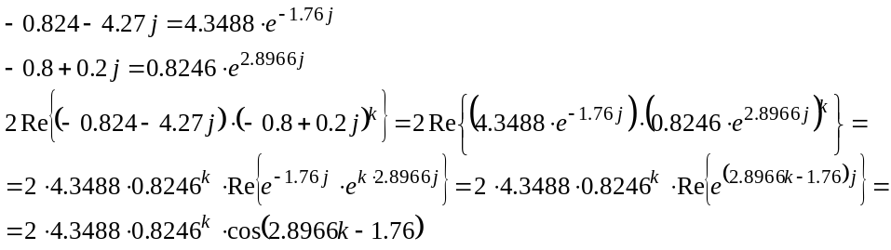

15. Kérdés

Egy folytonos idejű rendszer állapotváltozós leírása az alábbi:
x’(t)= - 2 x(t) + 3 u(t),
y(t) = 4 x(t) + 5 u(t).
Adja meg a rendszer impulzusválaszát a t= +0 pillanatban!

h(+ 0) = 12 (2 pont)

Tudja valaki, hogy miért éppen 12? Elvileg h(t), t = 0-ban D-nek kéne lennie, ami pedig 5.

Válasz

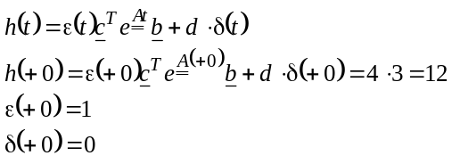
A Dirac értéke mindenhol 0, kivéve a pontosan 0 argumentumnál, tehát akár +0, akár -0 helyen az értéke 0.

16. Kérdés

Adja meg az x[k] = 3*cos( 0,1 *pi*k ) + 4*sin (0,1 *pi*k) szinuszos DI jel komplex amplitúdóját!
Eredmény: X = 3 − j4 = 5e−j0,9273
Értem a 3 hogyan jött ki (3 * e^(j*0) = 3) de a -j4 -et nem.

Válasz

